ФГИС "МОЯ ШКОЛА"

Как зарегистрироваться и войти в личный кабинет ФГИС «Моя школа»
Внедрение в отечественные школы доступной цифровой образовательной среды происходит с опорой на инфраструктуру и программное обеспечение. Государственная информационная система ФГИС «Моя школа» выступает здесь центральным звеном.

Регистрация
Зарегистрироваться на платформе до 1 сентября 2023 года необходимо всем участникам общеобразовательного процесса.
Если ребенку не исполнилось четырнадцати лет, учетную запись создают родители/законные представители через свою. Для авторизации выполняется простой алгоритм действий.
- Нужно перейти на сайт https://myschool.edu.ru;
- Нажать на кнопку «Войти».
- На открывшемся сайте Госуслуг в графе «Телефон/Email/СНИЛС», вводят одно из следующих наименований. Важно, чтобы информация совпадала с представленной на Госуслугах.
- В открывшемся окне вводят пароль от учетной записи портала и нажимают кнопку «Войти».
- Система автоматически перенесет в личный кабинет.
- При указании неправильных данных появится информационное сообщение о некорректности ввода данных. Необходимо исправить ошибки и повторить процедуру авторизации. Если проблема всё равно не решилась, следует обратиться в службу тех. поддержки.
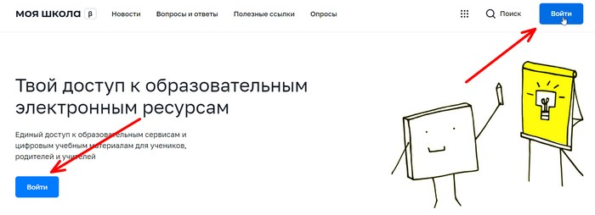
При первичной авторизации потребуется предоставить доступ на просмотр данных.
Для работы в системе пользователь должен обладать следующими компетенциями:
- Уметь работать на стационарном компьютере под управлением операционной системы «Виндовс» или «Линукс»;
- Понимать общие процессы работы с различными типами информационного контента.

Вход через Госуслуги
Для подключения необходимо зарегистрироваться на портале Госуслуг. Вход в систему осуществляется по единому логину и паролю.
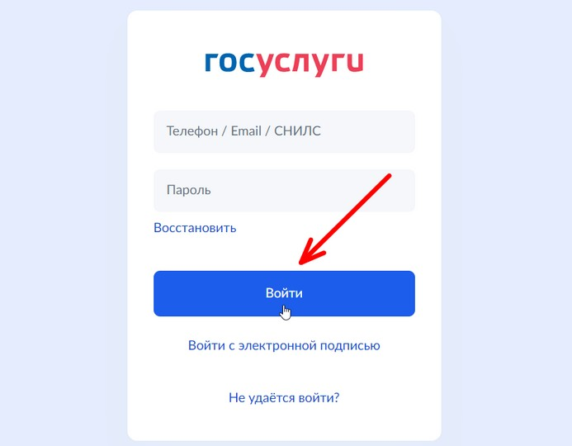
Зарегистрировавшись один раз, пользователь получает единый доступ ко всем образовательным сайтам, электронному дневнику и полезному верифицированному контенту.
Для управления настройками «учетки» или перехода в другие сервисы в профиле выбирают раздел «Настройки аккаунта». Если у человека сразу несколько ролей в системе (и учитель, и родитель), он попадает на страницу с настройками автоматически.
Для получения роли «Педагогический работник» директору образовательной организации требуется добавить сотрудника к учетной записи портала Госуслуг. Понадобится уведомить регионального координатора, который обрабатывает данные во всех школах в своем населенном пункте.
После авторизации пользователю доступны следующие разделы:
- Учетные записи;
- Запросы;
- Образовательные организации;
- Группы ОО;
- Группировки обучающихся.
Удалить в системе можно только структурные роли, находящиеся в статусе «Прекращена». Единственную структурную роль без удаления профиля убрать невозможно.

Функциональные возможности ФГИС «Моя школа»
Основная цель создания ФГИС Моя школа — обеспечить эффективную информационную поддержку образовательных организаций, а также создать условия для эффективного использования новых информационных технологий.
В результате должны быть реализованы следующие функции:
- Работа с электронным журналам (для своевременного учета успеваемости и посещаемости уроков);
- Работа с электронными дневниками (для корректировки учебной программы);
- Работа с электронной методической библиотекой (в том числе и при подготовке уроков учителям и самоподготовке ученикам);
- Работа с презентациями и тестовыми документами, содержащими таблицы;
- Возможность создания персональных и групповых чатов (в том числе и для проведения видео конференций);
- Формирование показателей статистического направления на основе действий педагогических работников;
- Создание возможностей эффективного вовлечения родителей в образовательный процесс.
Пользоваться «Моей школой» смогут ученики, законные представители, учителя, а также поставщики цифрового образовательного контента (различные издательства учебной и методической литературы). Разработчики уверены: за платформой будущее системы образования.

